Работа с порталом. Регистрация доверенных лиц.
Для регистрации лиц, которым Вы доверяете работу на портале Федеральной службы по финансовому мониторингу (далее – Портал) в Личной кабинете Вашей организации, и их сертификатов квалифицированных электронных подписей (далее – сертификат), Вам необходимо выполнить следующие действия.
Примечание: доверенными лицами могут быть как сотрудники Вашей организации, так и граждане, не являющиеся сотрудниками Вашей организации. Обратите внимание, что для работы на Портале доверенным лицам потребуется настроенное в соответствии с Инструкцией рабочее место пользователя Портала, а также квалифицированный сертификат электронной подписи.

Подключение к Порталу
Для начала работы с Порталом запустите Internet Explorer и перейдите по адресу https://portal.fedsfm.ru
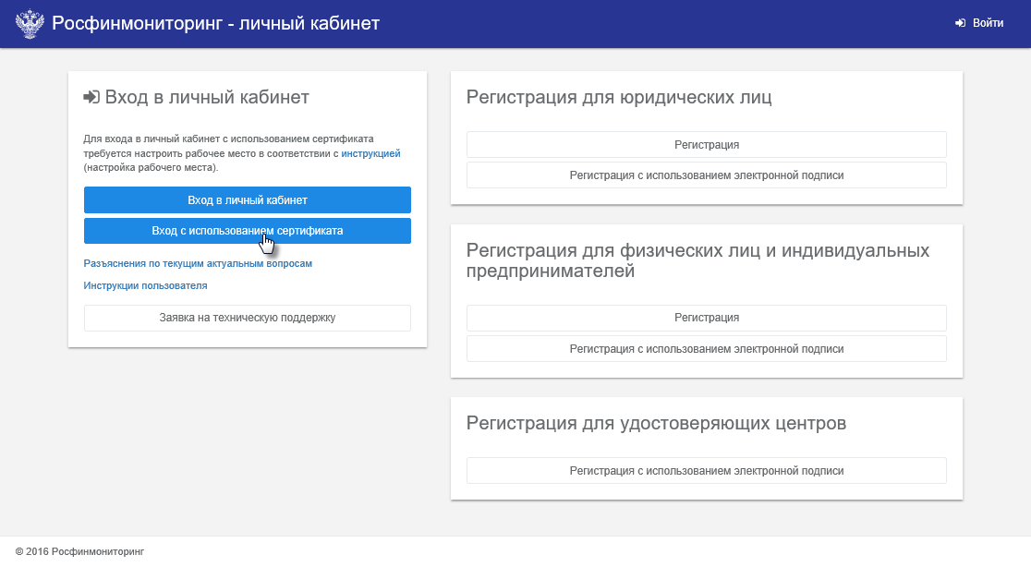
Нажмите Вход с использованием сертификата.
По окончании загрузки страницы появится форма входа в Личный кабинет пользователя Портала:
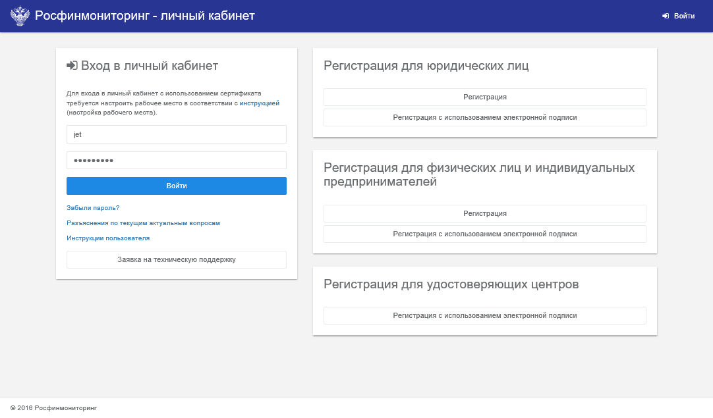
Регистрация доверенных лиц разрешена только для зарегистрированных пользователей Портала.
В случае, если Ваша организация зарегистрирована на Портале:
- логин: для юридических лиц - ИНН и КПП (слитно, без пробела), для физических лиц – ИНН;
- пароль: полученный при регистрации.
В случае, если Ваша организация НЕ зарегистрирована на Портале:
- пройти процедуру регистрации. Порядок регистрации на Портале изложен в Информационном письме от 04.02.2013 №25 «О возможности подключения к порталу Росфинмониторинга» .

Обращаем Ваше внимание, что организации, поднадзорные Росфинмониторингу, и/или имеющие АРМ «Организация», автоматически зарегистрированы на Портале (см. Информационное письмо от 4 декабря 2012 г. № 22 «О порядке использовании портала Росфинмониторинга».
При возникновении трудностей с авторизацией на Портале на этой же странице можно оставить Заявку в техническую поддержку.

Ввод сведений о доверенных лицах и их сертификатах
Выберите в левом боковом меню РФМ. Личный кабинет раздел Организация внутреннего контроля -> Регистрация СДЛ.
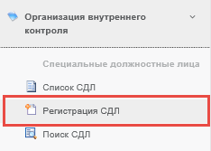
После чего откроется форма регистрации СДЛ:
При открытии вкладки может появиться предупреждение системы безопасности Windows о запросе списка установленных на компьютере сертификатов – для продолжения работы нажмите кнопку Yes.

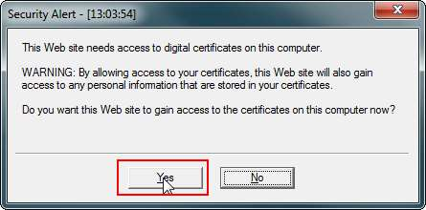
В правой части рабочей области откроется форма для регистрации сертификата доверенного лица.
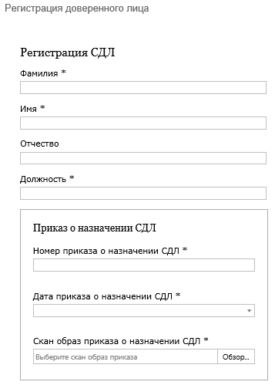
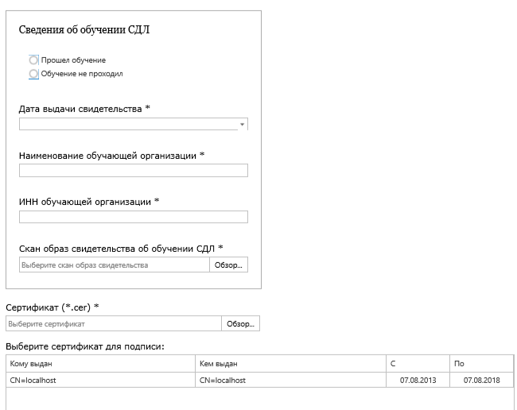
В поле Фамилия введите фамилию доверенного лица, в поле Имя введите имя доверенного лица, в поле Отчество введите отчество доверенного лица, в поле Должность введите должность доверенного лица.
В поле Номер приказа о назначении СДЛ введите номер приказа, в поле Дата приказа о назначении СДЛ выберите дату из выпадающего календаря, в поле Скан образ приказа о назначении СДЛ прикрепите приказ о назначении СДЛ в формате pdf размером не более 15МБ.
В блоке информации Сведения об обучении СДЛ необходимо отметить нужное из полей «Прошел обучение» или «Обучение не проходил».
В случае если был отмечен первый вариант ответа, то в поле Дата выдачи свидетельства, надо выбрать соответствующую дату из выпадающего календаря, в поле Наименование обучающей организации ввести наименование организации, проводившей обучение, в поле ИНН обучающей организации ввести ИНН организации, проводившей обучение.
Далее в поле Сертификат (*.cer) необходимо присоединить файл сертификата электронной подписи сотрудника. Для этого нажмите кнопку Обзор… и в открывшемся окне проводника Windows выберите необходимый файл из той папки, в которой он был сохранен, и нажмите кнопку Открыть.

Если вы не знаете, где найти Сертификат (*.cer), то проделайте следующие шаги:
- Нажмите на клавиатуре комбинацию клавиш "Windows+R" или "Win+R". Откроется окно "Выполнить". Вбейте туда "certmgr.msc" и нажмите ОК. Выберите Личное - Сертификаты и дважды щёлкните по вашему личному сертификату. В открывшемся окне перейдите во вкладку Состав и нажмите "Копировать в файл ...". Откроется Мастер экспорта сертификатов. Нажмите Далее. Опять Далее. И опять Далее. Потом нажмите на "Обзор". В открывшемся окне дайте название файлу (лучше цифры или английские буквы) и выберите место для его сохранения (например Рабочий стол). Нажмите Сохранить- Далее-Готово.Файл сохранён и его при отправке СДЛ можно выбрать.
Или
- Откройте Пуск- Все программы- КриптоПро- Сертификаты. Открывается окно «Сертификаты». Слева нажать на «Сертификаты – текущий пользователь»- «Личное»- «Реестр»-«Сертификаты». Нажать дважды на свой сертификат. Перейдите во вкладку Состав и нажмите "Копировать в файл ...". Откроется Мастер экспорта сертификатов. Нажмите Далее. Опять Далее. И опять Далее. Потом нажмите на "Обзор". В открывшемся окне дайте название файлу (лучше цифры или английские буквы) и выберите место для его сохранения (например Рабочий стол). Нажмите Сохранить- Далее-Готово. Файл сохранён и его при отправке СДЛ можно выбрать.

После того как Сертификат (*.cer) добавлен, выберите в таблице необходимый сертификат и нажмите кнопку Подписать и отправить.

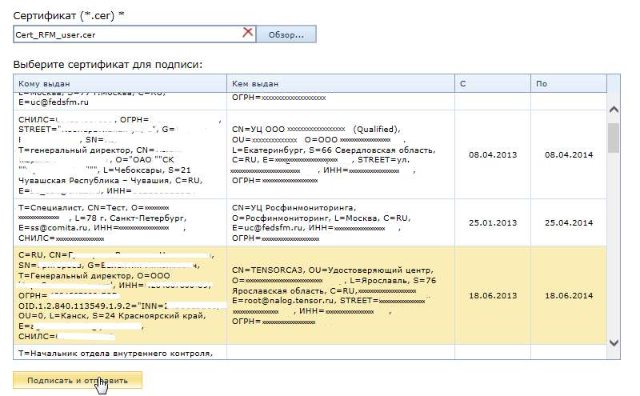
В открывшемся окне КриптоПро CSP введите пароль от контейнера закрытого ключа ЭП в поле Пароль и нажмите кнопку ОК.
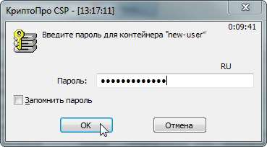
После нажатия кнопки Ок появится сообщение об успешной отправке данных.

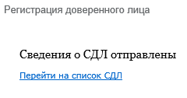
Перейдя по ссылке Перейти на список СДЛ, можно увидеть статус заявки на регистрацию доверенного лица.

Просмотр списка доверенных лиц
Для просмотра списка доверенных лиц щелкните мышью в левой части рабочего окна по названию раздела Организация внутреннего контроля->Список СДЛ. В правой части окна откроется таблица, содержащая список доверенных лиц.

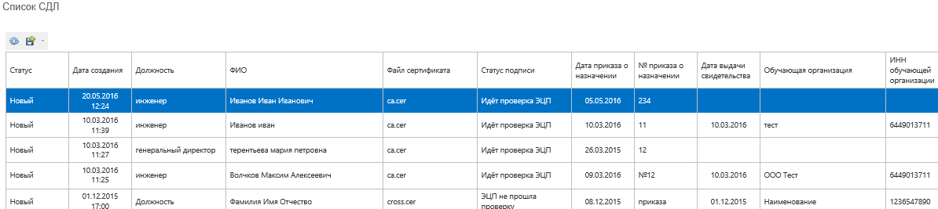
Таблица содержит следующие столбцы:
- Статус – статус заявки на регистрацию доверенного лица;
- Дата создания – дата регистрации доверенного лица;
- Должность – должность доверенного лица;
- ФИО – Фамилия, Имя и Отчество доверенного лица;
- Основание включения - основание, на котором действует доверенное лицо;
- Файл сертификата – наименование файла-сертификата электронной подписи;
- Статус подписи – статус проведения проверки ЭП.

Для обновления данных на странице щелкните правой кнопкой мыши в таблице. В появившемся контекстном меню выберите Обновить. Данные на странице обновятся.
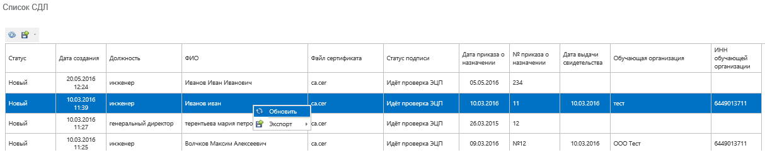
Для экспорта данных о доверенных лицах щелкните правой кнопкой мыши по значению в таблице. В появившемся контекстном меню выберите Экспорт → <Формат>.
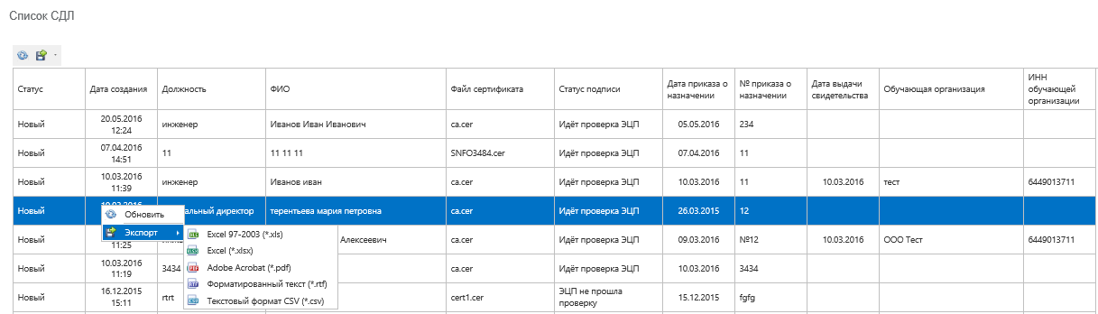
Предоставляется возможность выгрузки данных в следующие форматы:
- Microsoft Excel (*.xls);
- Microsoft Excel 2007 (*.xlsx);
- Adobe Acrobat (*.pdf);
- Форматированный текст в формате RTF (*.rtf);
- Текстовый формат CSV (*.csv).

Поиск доверенных лиц
Для поиска доверенных лиц щелкните мышью в левой части рабочего окна по названию раздела Организация внутреннего контроля-> Поиск доверенных лиц. В правой части окна откроется форма для ввода параметров поиска.
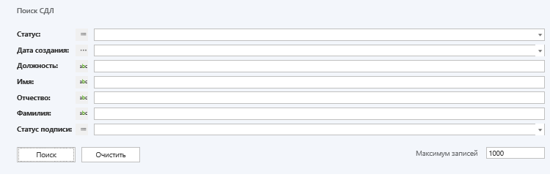
Описание параметров поиска приведено в Табл. 1.
Табл. 1 – Параметры поиска доверенных лиц
№ п/п | Наименование поискового поля | Тип поля | Описание
 | Статус | Список | Статус доверенного лица. Выберите значение из списка:  - Новый;  - Действующий;  - Отклонен;  - Истек срок действия
 | Дата создания | Интервал дат | Дата регистрации доверенного лица. Для ввода даты щелкните по полю. В появившемся календаре выберите дату и щелкните по ней мышкой. Дата отобразиться в поле
 | Должность | Текстовое поле | Должность доверенного лица. Введите наименование должности
 | Имя | Текстовое поле | Имя доверенного лица . Введите имя доверенного лица
 | Отчество | Текстовое поле | Отчество доверенного лица. Введите отчество доверенного лица
 | Фамилия | Текстовое поле | Фамилия доверенного лица. Введите фамилия доверенного лица
 | Основания включения | Текстовое поле | Основание, на котором действует доверенное лицо. Введите основание
 | Статус подписи | Список | Текущий статус подписи. Выберите значение из списка:  - Идет проверка ЭЦП;  - Завершена проверка ЭЦП;  - ЭЦП не прошла проверку
 | Максимум значений | Число | Количество записей, отвечающих поисковым параметрам, которые будут отражены на одной странице
После ввода поисковых параметров нажмите кнопку Поиск. Откроется новая закладка Список доверенных лиц с перечнем значений, отвечающих поисковому запросу.

